МИНИСТЕРСТВО НАУКИ И ВЫСШЕГО ОБРАЗОВАНИЯ РОССИЙСКОЙ ФЕДЕРАЦИИ
ФЕДЕРАЛЬНОЕ ГОСУДАРСТВЕННОЕ АВТОНОМНОЕ ОБРАЗОВАТЕЛЬНОЕ УЧРЕЖДЕНИЕ
ВЫСШЕГО ОБРАЗОВАНИЯ
«СЕВЕРО-КАВКАЗСКИЙ ФЕДЕРАЛЬНЫЙ УНИВЕРСИТЕТ»
Институт цифрового развития
Кафедра прикладной информатики
ОТЧЕТ
по лабораторной работе №9
по дисциплине: «Объектно-ориентированное программирование»
Тема: «Полиморфизм на основе интерфейсов»
Вариант №7
Выполнил:
студент группы ПИН-б-о-24-1
направления подготовки
09.03.03 «Прикладная информатика»
Мухамеджанов Э. Т.
Ставрополь, 2026 г.

1. Цель и задачи работы
Цель работы: Изучить принципы работы с типами интерфейсов в языке C# и реализацию межклассового полиморфизма.
Задачи работы:
1. Освоить синтаксис объявления интерфейсов в C#.
2. Научиться реализовывать интерфейсы в независимых классах.
3. Продемонстрировать полиморфную работу с разнородными объектами через интерфейсные ссылки.
4. Построить UML-диаграмму спроектированных интерфейсов и классов.
2. Ход выполнения работы
2.1. UML-диаграмма интерфейсов и классов (Вариант 7)
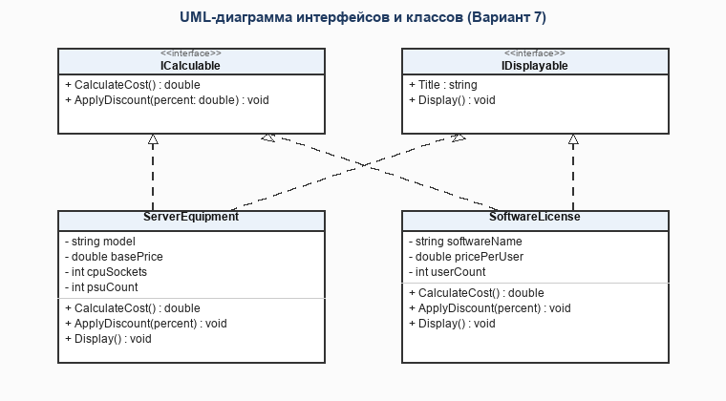
Рисунок 9.1 – UML-диаграмма интерфейсов и классов
2.2. Исходный код программы (`LR9_Variant7/Program.cs`)
using System;
using System.Text;
namespace LR9_Variant7
{
public interface ICalculable
{
double CalculateCost();
void ApplyDiscount(double percent);
}
public interface IDisplayable
{
string Title { get; set; }
void Display();
}
public class ServerEquipment : ICalculable, IDisplayable
{
public string Title { get; set; }
private double basePrice;
private int cpuSockets;
private int rackUnits;
public ServerEquipment(string title, double basePrice, int cpuSockets, int rackUnits)
{
Title = title;
this.basePrice = basePrice;
this.cpuSockets = cpuSockets;
this.rackUnits = rackUnits;
}
public double CalculateCost()
{
return basePrice * (1.0 + (cpuSockets - 1) * 0.35);
}
public void ApplyDiscount(double percent)
{
basePrice -= basePrice * (percent / 100.0);
}
public void Display()
{
Console.WriteLine("[Серверное оборудование] " + Title);
Console.WriteLine(" Форм-фактор: {0}U", rackUnits);
Console.WriteLine(" Кол-во сокетов: {0}", cpuSockets);
Console.WriteLine(" Итоговая цена: {0:C2}", CalculateCost());
}
}
public class SoftwareLicense : ICalculable, IDisplayable
{
public string Title { get; set; }
private double userCost;
private int usersCount;
public SoftwareLicense(string title, double userCost, int usersCount)
{
Title = title;
this.userCost = userCost;
this.usersCount = usersCount;
}
public double CalculateCost()
{
double total = userCost * usersCount;
if (usersCount >= 100) total *= 0.85; // скидка 15% за объем
return total;
}
public void ApplyDiscount(double percent)
{
userCost -= userCost * (percent / 100.0);
}
public void Display()
{
Console.WriteLine("[Лицензия на ПО] " + Title);
Console.WriteLine(" Пользователей: {0}", usersCount);
Console.WriteLine(" Цена за раб.место: {0:C2}", userCost);
Console.WriteLine(" Итоговая цена: {0:C2}", CalculateCost());
}
}
class Program
{
static void Main(string[] args)
{
Console.OutputEncoding = Encoding.UTF8;
IDisplayable[] catalog = new IDisplayable[]
{
new ServerEquipment("Dell PowerEdge R750", 1250000, 2, 2),
new SoftwareLicense("PostgreSQL Enterprise", 45000, 120),
new ServerEquipment("HPE ProLiant DL380", 1400000, 4, 4),
new SoftwareLicense("1С:Предприятие КОРП", 32000, 50)
};
Console.WriteLine("--- 1. Полиморфный вывод каталога через IDisplayable ---");
foreach (var item in catalog)
{
item.Display();
Console.WriteLine();
}
Console.WriteLine("--- 2. Применение скидки 10% через ICalculable ---");
foreach (var item in catalog)
{
ICalculable calc = item as ICalculable;
if (calc != null)
{
calc.ApplyDiscount(10.0);
Console.WriteLine("Скидка применена к {0}: новая стоимость = {1:C2}", item.Title, calc.CalculateCost());
}
}
}
}
}

2.3. Результаты выполнения
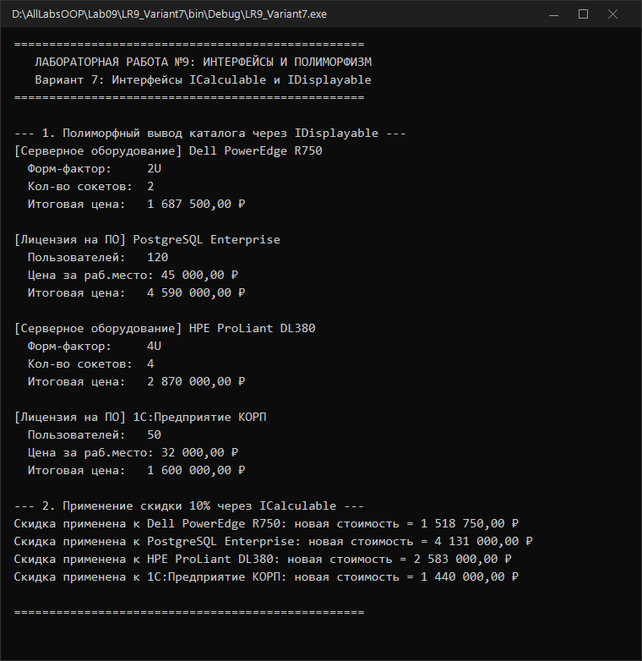
Интерфейсный полиморфизм
3. Ответы на контрольные вопросы
1. Чем отличается наследование интерфейсов от наследования реализации?
Наследование интерфейсов передает классу только формальную спецификацию (контракт) методов и свойств без их программного кода, обязывая класс полностью реализовать заявленные члены. Наследование реализации передает производному классу готовый код и состояние (поля) базового класса. Кроме того, класс может реализовывать произвольное количество интерфейсов, но наследоваться только от одного класса.
2. Поясните, каким образом проявляется полиморфное поведение объектов при реализации классами интерфейсов?
Различные классы, не связанные иерархией наследования, могут реализовывать один и тот же интерфейс. Программа может работать с коллекцией таких разнородных объектов через единую интерфейсную ссылку (IDisplayable), а среда CLR во время выполнения вызовет метод соответствующего конкретного типа.
3. Сколько интерфейсов может реализовывать класс?
Класс может реализовывать любое количество интерфейсов (ограничений в языке C# нет).
4. Как объявляются интерфейсные типы? Для чего используются интерфейсы?
Объявляются с помощью ключевого слова interface:
public interface IExample { void Execute(); }.
Интерфейсы используются для слабого связывания (loose coupling), создания универсальных контрактов взаимодействия компонентов и реализации множественного полиморфизма.
5. Даны определения нескольких типов. Укажите ошибки (если есть) в представленном фрагменте:
В фрагменте со страницы 136 методички класс MainObject содержит корректные публичные реализации методов GetStr() и Draw(), удовлетворяющие сигнатурам интерфейсов IString и IDraw. Ошибок компиляции в реализации класса нет.
6. Даны определения нескольких типов. Укажите ошибки (если есть) во фрагменте:
Parent ob2 = new Parent();
ob2.Draw();

Ошибка компиляции CS1061: Класс Parent не реализует интерфейс IDraw и не содержит метода Draw(). Вызов ob2.Draw() недопустим.
4. Вывод
В ходе работы были освоены объявление и реализация интерфейсов ICalculable и IDisplayable. Продемонстрирован полиморфизм разнородных классов через интерфейсные типы и построена UML-диаграмма классов.

